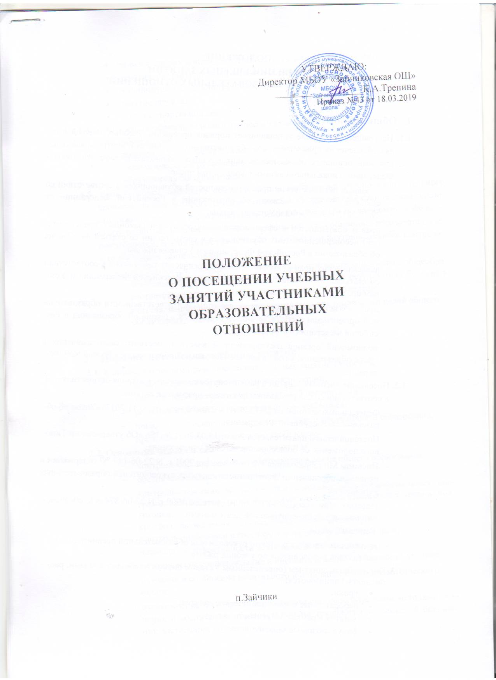

**ПОЛОЖЕНИЕ**

* + **ПОСЕЩЕНИИ УЧЕБНЫХ ЗАНЯТИЙ УЧАСТНИКАМИ ОБРАЗОВАТЕЛЬНЫХ ОТНОШЕНИЙ**

1. **Общие положения**

**1.1.** Настоящее Положение устанавливает порядок посещения учебных занятий в це-лях обеспечения прав участников образовательного процесса и контроля выполне-ния ими основных обязанностей, определенных законодательством Российской Федерации и локальными актами школы, в том числе:

* основных академических прав и обязанностей обучающихся в соответствии со статьями 5, 34, 43 «Закона об образовании в Российской Федерации» от 29.12.2012 г. №273-ФЗ и Уставом школы;
* прав и обязанностей в сфере образования родителей (законных представите-лей) несовершеннолетних обучающихся в соответствии со статьей 44 «Закона об образовании в Российской Федерации» и Уставом школы;
* академических прав и обязанностей педагогических работников в соответствии со статьями 47, 48 «Закона об образовании в Российской Федерации» и Уста-вом школы;
* прав, обязанностей руководящих работников и ответственности образователь-ной организации в соответствии со статьей 28 «Закона об образовании в Рос-сийской Федерации» и Уставом школы;
* полномочий органов государственной власти и местного самоуправления в сфере образования, установленных «Законом об образовании в Российской Фе-

дерации».

**1.2.** Посещение учебных занятий в рамках внутришкольного контроля осуществляется

* + соответствии со следующими нормативно-правовыми актами:
* Федеральным законом от 29.12.2012 N 273-ФЗ (ред. от 25.11.2013) «Закон об об-разовании в Российской Федерации»;
* Постановлением правительства РФ от 19.03.2001 № 196 «Об утверждении Типо-вого положения об общеобразовательном учреждении»;
* Письмом Минобразования РФ от 7 февраля 2001 г. N 22-06-147 "О содержании и правовом обеспечении должностного контроля руководителей образовательных учреждений";
* Письмом Минобразования РФ от 10 сентября 1999 г. N 22-06-874 «Об обеспече-нии инспекционно-контрольной деятельности»;
* Уставом школы;
* Должностными инструкциями руководителя образовательной организации, за-местителей руководителя по учебной работе.

**1.3.** Под учебным занятием (определенным Уставом школы, учебными планами, рас-писанием) понимаются:

* уроки;
* лабораторные и/или практические занятие;
* занятия в рамках элективного курса;
* факультативные занятия;

2

* уроки в рамках дополнительных услуг (в том числе платных);
* занятия системы дополнительного образования детей;
* индивидуальные и/или групповые занятия;
* занятие кружка;
* занятие спортивной секции.

**1.4.** Участниками образовательного процесса являются:

* обучающиеся;
* родители (законные представители) обучающихся;
* педагогические и руководящие работники;
* образовательная организация.

**1.5.** Урок(учебное занятие)-основная форма организации учебно-воспитательногопроцесса, задача которого создать оптимальные условия для становления лично-сти каждого ребёнка в соответствии с особенностями его психического и физиче-ского развития, индивидуальных возможностей, способностей, образовательных потребностей. В этой связи урок становится объектом внутришкольного контроля

* точки зрения деятельности
  + обучающихся, направленной на освоение основного содержания общеобра-зовательных программ и достижение планируемых результатов обучения в соответствии с требованиями образовательных стандартов;

− учителя, направленной на создание условий для реализации целей общего образования, обеспечения его качества.

1. **Порядок посещения учебного занятия**

**2.1.** К лицам,имеющим право посещения учебных занятий относятся:

* администрация образовательной организации;
* учителя, работающие в образовательной организации;
* родители (законные представители) обучающихся;
* лица, осуществляющие контроль и надзор в сфере общего образования;
* представители педагогического сообщества.

**2.2.** Основными целями посещения уроков являются:

* контроль соблюдения законодательства в сфере общего образования;
* обеспечение качества образования;
* контроль освоения обучающимися основных общеобразовательных про-грамм, выполнения требований образовательных стандартов к уровню под-готовки;
* контроль выполнения учебных программ по предмету;
* контроль подготовки к государственно (итоговой) аттестации;
* повышение эффективности деятельности работы школы;
* методическое сопровождение и инспектирование деятельности учителя,
* изучение и обобщение позитивного и инновационного педагогического опыта;
* ознакомление с содержанием образования, используемыми методами обу-чения и воспитания, образовательными технологиями, системой оценива-ния достижений обучающихся.

3

**2.3.** Проверка деятельности учителя может быть внесена в план внутришкольного кон-троля в случае:

* планового изучения результатов промежуточной, государственной (итого-вой) аттестации обучающихся;
* необходимости оказания методической помощи учителю;
* подготовки к аккредитации образовательной организации;
* подготовки к аттестации учителя;
* подготовки к рассмотрению вопроса на педагогическом совете;
* ознакомления с методикой преподавания нового учителя;
* обращения родителей обучающихся.

**2.4.** При организации подготовки к посещению и посещении учебного занятия реко-мендуется следующий алгоритм действий:

* + определение целей посещения уроков;
  + определение урока или системы уроков, позволяющих достичь цели посе-щения;
  + представление природы (сущности) изучаемого педагогического явления;
  + подготовка к сбору и фиксации информации в ходе наблюдения урока;
  + сообщение учителю о посещении урока и ознакомление с его целями;
  + наблюдения урока и сбор информации;
  + предварительная оценка педагогических явлений;
  + первичный анализ урока;
  + анализ урока, собеседование с учителем;
  + составление отчетной документации

1. **Регламент посещения учебного занятия**

**3.1. Общие положения**

3.1.1. Посещение учебных занятий администрацией регулируется специальным планом-графиком, утвержденным должностным лицом (директор или его заместитель).

3.1.2. Работники, посещающие учебное занятие обязаны убедиться в отсутствии объективных обстоятельств, препятствующих посещению (болезнь учителя, низкая температура в классе и т.п.).

3.1.3. Не допускается посещение учебного занятия лицами, не имеющими отно-шения к учебно-воспитательному процессу и его субъектам.

**3.2. Посещение учебного занятия администрацией, должностными лицами органов управления образования**

3.2.1. Руководители школы, специалисты управления образования имеют право на внеплановое посещение учебных занятий и на посещение без разрешения (согласия) учителя, педагогического работника.

3.2.2. Администратор вправе предупреждает учителя о своем посещении урока за

10-15 минут до начала урока;

4

3.2.3. В случае проведения тематического контроля, требующего специальной подготовки к учебному занятию, учитель должен быть предупрежден не ме-нее чем за 2-3 дня до занятия.

3.2.4. В случае возникновения чрезвычайных обстоятельств члены администрации имеют право посещения урока без предупреждения учителя, педагогическо-го работника.

3.2.5. Должностное лицо, обладающее правом контроля (руководство школы и ра-ботники управления образования), может предварительно ознакомиться с тематическим и поурочным планом учителя, рабочей программой.

3.2.6. Директор осуществляет контроль, планирует свою работу по посещению уроков таким образом, чтобы иметь возможность посетить необходимое количество учебных занятий для получения объективной информации о качестве учебно-воспитательного процесса.

**3.3. Посещение учебного занятия представителями педагогического сообщества**

3.3.1. Правом свободного посещения учебного занятия обладают учителя, педаго-

гические работники образовательных организаций любого вида и типа в рамках научно-практических конференций, методических семинаров, мастер классов и других открытых мероприятий, проводимых на базе школы.

3.3.2. Посещения учебных занятий учителями, педагогическими работниками школы возможны по предварительному согласованию с учителем в рамках работы методических объединений школы, обмена опытом, изучения инно-вационной деятельности учителя, передовых педагогических технологий.

3.3.3. На участников открытых мероприятий распространяются все ограничения в процессе наблюдения за ходом учебного занятия, определенные данным по-ложением.

**3.4. Посещение учебного занятия родителями обучающихся**

3.4.1. Родители (законные представители) обучающихся при посещении учебных

занятий могут:

* ознакомиться требованиями учителя;
* оценить работоспособность своего ребенка, его активность на занятиях;
* посмотреть умение ребенка грамотно, правильно излагать свои мысли;
* сравнить объем знаний ребенка с образовательным стандартом, объемом знаний других учащихся;
* убедится в объективности оценки учебной деятельности ребенка.
* понять место ребенка в коллективе;

3.4.2. Родители (законные представители) во время посещения не вправе давать оценку технологиям и средствам обучения, методическим приемам, которые использует учитель;

3.4.3. Родители (законные представители) обучающихся имеют право посещать учебные занятия только с разрешения директора школы.

5

3.4.4. Во время посещения учебного занятия родителей обучающихся сопровож-дает заместитель директора или другой работник школы по распоряжению директора школы.

3.4.5. На родителей (законных представителей) обучающихся, посещающих учеб-ное занятие распространяются все ограничения в процессе наблюдения за ходом учебного занятия, определенные данным положением.

3.4.6. Родители (законные представители), исходя из интересов своего ребенка, имеют право доводить свое мнение об уроке до сведения учителя и руково-дителей школы.

**3.5. Организация посещения учебного занятия**

3.5.1. График посещения учебных занятий в рамках плановых проверок доводится

до сведения учителей, педагогических работников в начале учебного перио-да (год, четверть, месяц, декада, неделя).

3.5.2. По уважительным причинам (болезнь учителя, отсутствие на уроке большо-го числа учащихся из-за эпидемии, сбой в работе технических средств, обо-рудования и т.п.) учитель имеет право просить перенести посещение занятия должностными лицами на другое время.

3.5.3. При желании родителей (законных представителей) посетить учебное заня-тие директор осуществляет следующие действия:

* принимает письменное заявление родителей (законных представителей) обучающихся о желании посетить учебное занятие;
* согласовывает день и время посещения занятий по интересующему предме-ту (образовательной программе) с учителем и родителем (законным пред-ставителем);
* назначает сопровождающего родителей (законных представителей) на учеб-ное занятие.

**3.6. Ограничения в посещении учебного занятия и процессе наблюдений на уроке**

3.6.1.Запрещается появление посетителя на учебном занятии после его начала.

3.6.2. Посетителю запрещается покидать учебное занятие до его завершения.

3.6.3. Руководство школы может покинуть классное помещение в исключитель-ных случаях.

3.6.4. Посещающий не вправе вмешиваться в ход учебного занятия.

3.6.5. Посещающий в ходе занятия не имеет право выражать свое отношение к учителю, обучающимся, к уроку.

3.6.6. Посещающий не вправе пользоваться во время учебного занятия средствами мобильной связи.

3.6.7. Фотосъемки, аудио и видеозаписи на уроке разрешается делать только с со-гласия учителя и руководства школы.

3.6.8. Во время урока посещающий не имеет права беседовать с обучающимися, задавать им вопросы и т.д.

3.6.9. Запрещается изменение хода и структуры урока по просьбе (требованию) лица, посещающего учебное занятие.

6

3.6.10. Лицо, посещающее учебное занятие, не имеет права задерживать обучающихся после звонка, извещающего об окончании урока.

**3.7. Наблюдение учебного процесса на учебном занятии**

3.7.1. Посещающий урок вправе вести записи результатов наблюдения; должност-

ные лица, осуществляющие контроль, делают записи в специальных журна-лах (тетрадях).

3.7.2. Присутствующий вправе обратиться к учителю с просьбой предоставить учебные материалы, которыми пользуются обучающиеся в ходе урока.

**3.8. Статус информации, полученной при посещении урока**

3.8.1. Информация, полученная в ходе посещения учебных занятий должностным

лицом школы, обладает статусом внутренней информации; информация, по-лученная работниками управления образования, - внутренняя информация этого органа.

3.8.2. С информацией об учебном занятии (деятельности учителя), результатах контроля вправе ознакомиться члены педагогического коллектива и работ-ники управления образования.

3.8.3. Информация о посещенном учебном занятии может быть использована

* на заседании методического объединения учителей-предметников;
* на совещании при директоре;
* на оперативном совещании педагогического коллектива;
* на педагогическом совете;
* на родительском собрании;
* в ходе подготовки аналитических справок при оценке качества об-разования, проведении процедуры аттестации учителя, педагоги-

ческого работника, аккредитации образовательной организации, 3.8.4. Исходя из принципа педагогической целесообразности и во избежание нане-

сения вреда учебно-воспитательному процессу и работе учителя, руковод-ство школы и управления образования может ограничить распространение информации о педагогической деятельности учителя.

3.8.5. Фото, аудио и видеоматериалы, содержащие информацию об уроке и педа-гогической деятельности учителя, могут быть использованы в средствах массовой информации с разрешения учителя, руководства школы и тех лиц, кто запечатлен в этих материалах (в том числе учащихся).

3.8.6. Использование фото, аудио-, видео – материалов в средствах массовой ин-формации, в научных изданиях возможно только при обеспечении соблюде-ния авторских прав учителя.

**3.9.** **Анализ посещенного учебного занятия**

3.9.1. Анализ посещения учебного занятия включает четыре обязательных этапа:

* самоанализ урока учителем;
* анализ урока должностным лицом, посетившим урок;

7

* согласование выводов учителя и должностного лица по результатам посещенного урока;
* оформление необходимых документов, отражающих посещение

учебного занятия.

3.9.2. В ходе проведения обсуждения и анализа урока должностные лица вправе ознакомится с конспектом урока.

3.9.3. Использование учителем, педагогическим работником рекомендаций и за-мечаний, высказанных должностными лицами, обязательно.

3.9.4. В рамках проведения конференций, семинаров, мастер-классов проводится свободное обсуждения учебного занятия, в котором могут принимать уча-стие все присутствовавшие на занятии лица.

3.9.5. Учитель имеет право выразить свое согласие или несогласие оценкой учеб-ного занятия.

3.9.6. Посетившим урок педагогическим работникам дается время для составления первичного анализа.

3.9.7. Рекомендуется проводить анализ учебного занятия в день его посещения, выделить на его проведение достаточное количество времени.

3.9.8. Учителя, руководители методических объединений, другие педагогические работники школы, посетившие учебное занятие, вправе дать рекомендации по совершенствованию учебно-воспитательного процесса.

3.9.9. Запрещается проводить анализ учебного занятия родителям обучающихся.

**3.10. Документы, отражающие посещение уроков**

3.10.1. Посещение учебных занятий в рамках плановых и других проверок и меро-

приятий завершается составлением документа (справки, карты урока, анали-тической записки).

3.10.2. Выводы, содержащиеся в документах, отражающих результаты посещения учебных занятий, учитываются администрацией при принятии управленче-ских решений (поощрении, наложении взысканий, распределении учебной нагрузки и т.п.)

3.10.3. Обязательно ознакомление учителя со всеми документами, составленными после посещения его уроков, в том числе под роспись.

3.10.4. Решение вопроса об ознакомлении других членов коллектива с документами

* посещенных уроках (педагогической деятельности учителя) относится к компетенции руководства школы.

3.10.5. Посещение уроков в период аттестации учителя, педагогического работника завершается составлением заключения о соответствии педагогической дея-тельности учителя квалификационным требованиям той или иной категории.

3.10.6. Сроки хранения документов, отражающих посещение уроков – 5 лет (про-должительность межаттестационного периода).

3.10.7. Запрещается знакомить родителей и обучающихся с документами, характеризующими учебное занятие (деятельность учителя, педагогического работника).

8

1. **Правила посещения и анализа учебного занятия**

4.1. Перед анализом (или в ходе него) каждый педагог имеет право обратиться к учи-телю с просьбой уточнить тот или иной аспект урока.

4.2. Оценки анализирующим учебного занятия даются в конкретной форме с исполь-зованием уважительных форм обращения к учителю.

4.3. Анализирующий не комментирует наличие/отсутствие педагогических явлений, он оценивает их с точки зрения грамотности применения.

4.4. Запрещается высказывать негативные оценки учебного занятия в присутствии обучающихся и из родителей.

4.5. При участии в обсуждении/анализе учебного занятия нескольких человек долж-ностное лицо высказывает свое мнение последним.

1. **Сроки действия Положения и порядок его изменения**

5.1. Положение о посещении учебных занятий участниками образовательного процес-са принимается педагогическим советом школы и утверждается приказом дирек-тора школы.

5.2. Изменения (дополнения) в Положение вносятся педагогическим советом образо-вательного учреждения в соответствии с изменением нормативных документов, регулирующих отношения в сфере общего образования.

5.3. Срок действия настоящего Положения определяется решением педагогического совета школы.

9